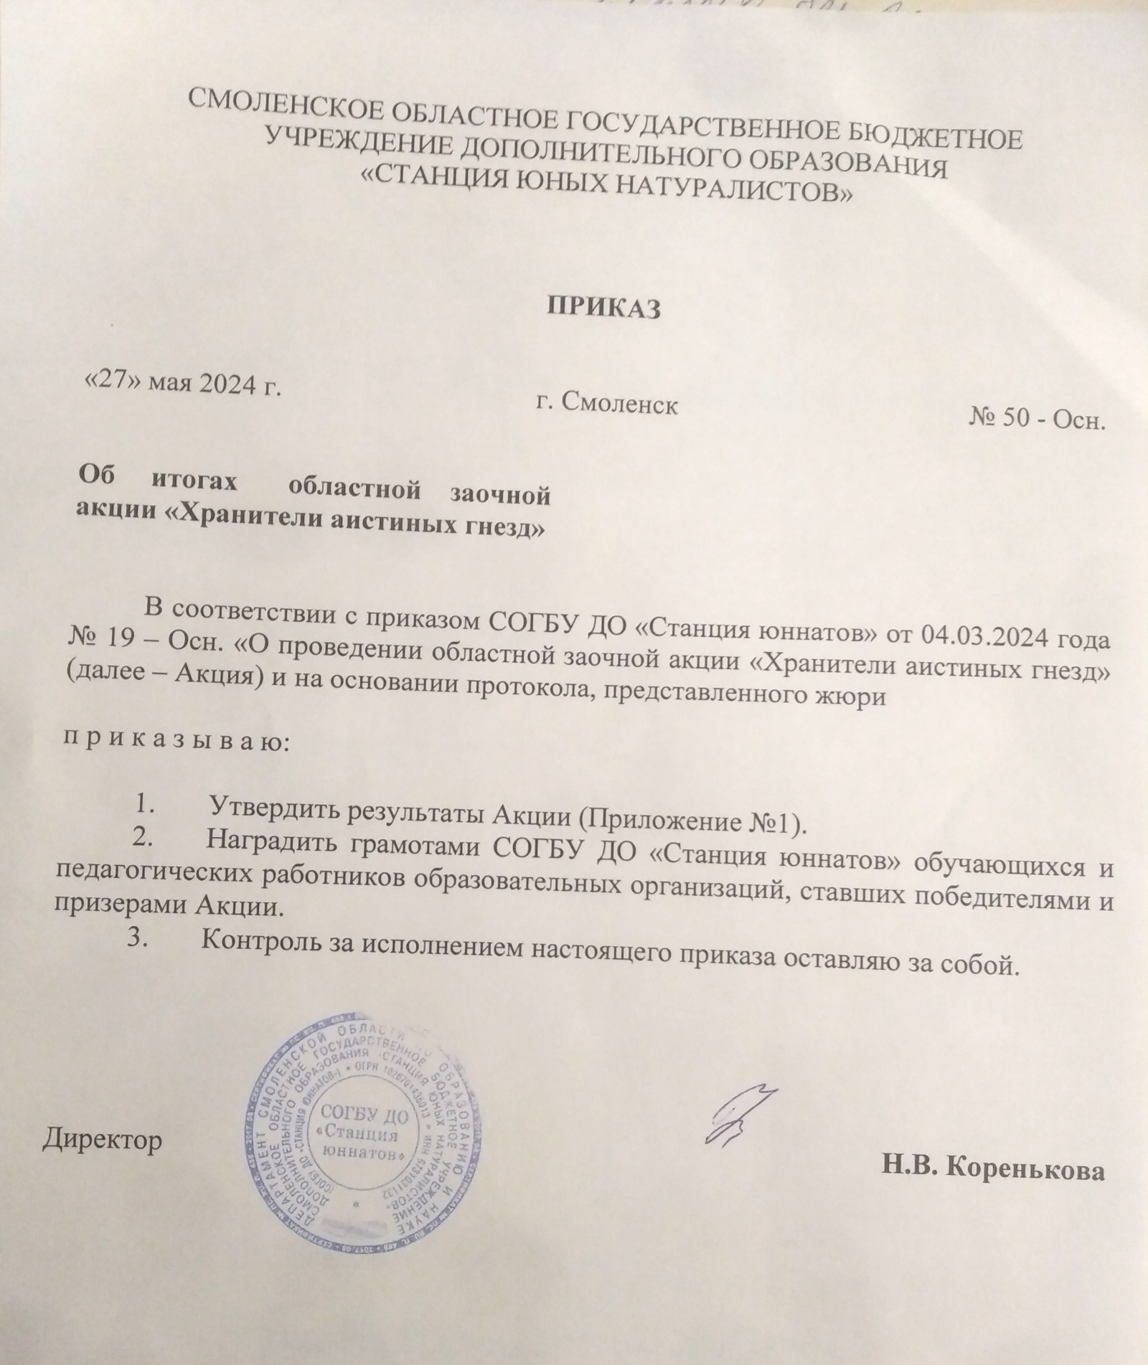

Приложение № 1
к приказу СОГБУ ДО
«Станция юннатов»
от 27.05.2024 № 50– Осн.

Результаты
областной заочной акции «Хранители аистиных гнезд»

Среди обучающихся:

I место
I место
1. Александров Иван, 5 класс, Аристов Семён, 5 класс, Склярский Артём, 6 класс, Аристов Даниил, 6 класс, Беленинский филиал МБОУ «Дуровская СОШ», Сафоновский район.
Руководитель: Панасова Эльвира Геннадьевна, заместитель директора.

3. Цуркан Наталья, Сыч Мария, 6 класс, Одуденко Анна, Титова Оксана, Миносян Виктория, Колокольцев Алексей, 9 класс, МБУ ДО «Руднянский сельский эколого-биологический центр».
Руководитель: Седнева Екатерина Евгеньевна, педагог дополнительного образования.
3. Букато Софья, 5 класс, МКОУ «Днепровская СШ имени Героя Советского Союза Ф.И. Иванова», Новодугинский район.
Руководитель: Смирнова Татьяна Владимировна, учитель биологи.
4. Степанов Максим. Сергеев Илья, 8 класс, МБОУ «СШ №2» города Велижа.
Руководитель: Гайдукова Оксана Ивановна, учитель биологии и географии.

II место
1. Бояршинова Варвара, 11 класс, МБОУ СОШ № 1 имени Ю. Н. Янова, г. Вязьма.
Руководитель: Бояршинова М. В., педагог дополнительного образования.
2. Объединение "Исцеляющий сад", МБУ ДО станция юных техников, г.Вязьма.
Руководитель: Паненкова Ирина Михайловна, педагог дополнительного обрзования.
3. Волчкова Анастасия, 6 класс, МБОУ СШ №2 г. Починка.
Руководитель: Якушева Алла Николаевна, учитель биологии
4. Стрельцова Кира, МБОУ «Средняя школа № 3» г. Смоленска.
Руководитель: Овсянкина А.А., учитель биологии и химии.
5. Кудрявцева Елизавета, Глебов Тимур , 6 класс, МБУ ДО станция юных техников, г. Вязьма.
Руководитель: Бакутова Елена Евгеньевна, педагог дополнительного образования, методист.
6. Кудрявцева Елизавета, 6 класс, Меркушева Софья, 10 класс, МБОУ СОШ № 10, г. Вязьма.
Руководитель: Солохина Любовь Викторовна, учитель биологии и химии.

III место
1. Узун Кристина, 8 класс, МБОУ Даньковская ОШ, Починковский район.
Руководитель: Солдатова Юлия Александровна, учитель географии и биологии.
2. Борзов Матвей, 8 класс, МБОУ «Ленинская ОШ», Хиславичский район
Руководитель: Кондратенкова Нина Петровна, учитель биологии.
3. Шармакова Елизавета, 7 класс, МБОУ «Ленинская ОШ», Хиславичский район
Руководитель: Кондратенкова Нина Петровна, учитель биологии.
4. Сентюрева София, 8 класс, МБОУ «Ленинская ОШ», Хиславичский район
Руководитель: Кондратенкова Нина Петровна, учитель биологии.
5. Соловьева Софья, 6 класс, Максименко Егор, 9 класс, МБОУ «Надейковичская СШ имени И.П. Гоманкова», Шумячский район.
Руководитель: Митькина Елена Егоровна, учитель биологии.

6. Обучающиеся 7 класса, МКОУ Климщинская ОШ, Починковский район.
Руководитель: Бобылева Наталья Михайловна, классный руководитель.

Среди педагогических работников:

I место
1.Митькина Елена Егоровна, учитель биологии, МБОУ «Надейковичская средняя школа имени И.П.Гоманкова, Шумячский район.
2. Кондратенкова Нина Петровна, учитель биологии, МБОУ «Ленинская ОШ»,
Хиславичский район.

II место
1. Бояршинова М.В., учитель биологии, МБОУ СОШ № 10, г. Вязьма.
2. Паненкова Ирина Михайловна, педагог дополнительного образования, МБУ
ДО Станция юных техников, г. Вязьма.
3. Холодкова Галина Алексеевна, учитель начальных классов, МБОУ «Ленинская ОШ», Хиславичский район.
4. Гутче Светлана Анатольевна, Петроченкова Ирина Константиновна педагоги
дополнительного образования, МБУ ДО «Станция юных натуралистов», г. Сафоново.

III место
1. Кухаренкова Светлана Вячеславна, учитель начальных классов,
советник директора по воспитанию, МБОУ «Ленинская ОШ», Хиславичский район
2. Маторина Светлана Ивановна, Григорьева Ирина Евгеньевна, педагог дополнительного образования, МБУ ДО Станция юных техников, г. Вязьма.

